1. 若有一个课程备忘录软件，您觉得需要一个教师端来发布任务，推送至学生端的课程备忘录吗
2. 若有必要，您觉得教师端最重要的功能（需要放置在首页的功能）是什么①发布任务②查看发布的任务③或者其他您觉得重要的功能
3. 您觉得教师端需要课程提醒的功能吗，即提醒教师要上课了，以免造成教学事故
4. 您期待在推送任务后收到学生的反馈吗（反馈例如：①收到②已完成③或其他）
5. 您希望在任务列表中为每个任务设置删除/编辑/撤销按钮吗（删除即在教师端以后无法查看，撤销即让学生端无法查看当时发布的任务），或者您觉得可以为任务设置其他更有用的功能按钮
6. 您觉得通过课表进入任务发布/查看界面方便吗

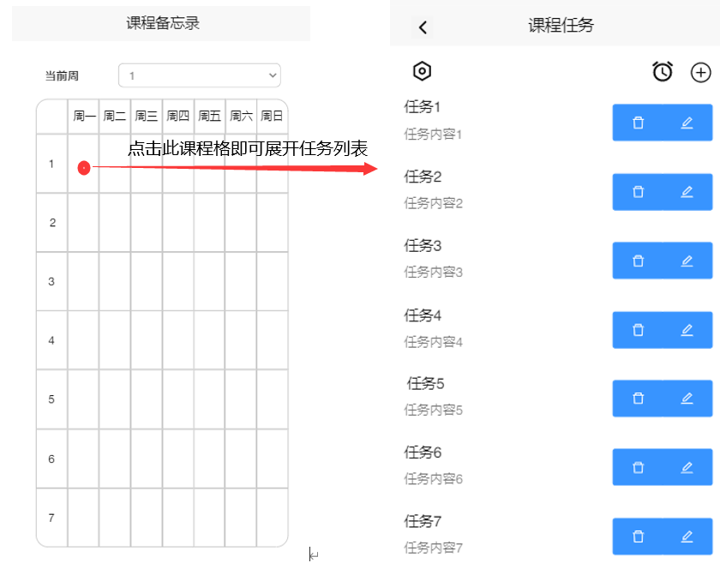

1. 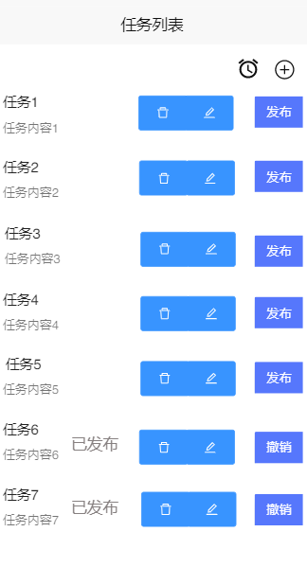您觉得在单独的任务列表中进行发布/编辑任务是否方便
2. 您觉得发布任务时需要编辑什么项目（①任务名②任务内容③任务截止时间④任务指定人⑤设置任务紧急程度⑥还有其他需要的编辑项目）
3. 您觉得编辑完任务后可以点击什么按钮（①发布②存入任务列表③）
4. 真诚求问您觉得我们还需要明确什么问题